Муниципальное автономное общеобразовательное учреждение
«Основная общеобразовательная школа с.Акинфиево»

«Всероссийский урок по основам безопасности жизнедеятельности, посвященный празднованию Дня победы и Дня пожарной охраны»

2023 учебный год

Субъект Российской Федерации | Свердловская область
Город, район, муниципальное образование, населённый пункт | С.Акинфиево  ГО Нижняя Салда
Наименование общеобразовательной организации: | МАОУ «ООШ с.Акинфиево»
Дата проведения Открытого урока | 26 апреля 2023г
Всего классов в общеобразовательной организации: | 5 классов
Приняло участие классов | 5
Количество принявших участия учащихся | 6 человек

Ход классного часа
- Организационный момент
- Вступительное слово учителя
Сегодня мы собрались для очень важного и интересного разговора. 29 апреля во всех школах России проводится урок по основам безопасности жизнедеятельности. В этом году урок посвящен 78-й годовщине Победы в ВОВ и 374-летию пожарной охраны.
Итак, 2023 год-год 78-летия Победы в Великой Отечественной войне.
Для миллионов советских людей она стала именно Отечественной, потому что защищать нужно было свое Отечество, свою Родину, а значит свою жизнь и свое право на будущее…
Эта война стала суровым испытанием для всего советского народа. Началась она в июне 1941 года и только через долгие годы закончилась полной и безоговорочной капитуляцией фашисткой Германии.
«И сколько бы ни прошло времени,
значение подвига нашего народа
в этой войне никогда
не уменьшится!»

Благодаря миллионам солдат и офицеров, партизанам, труженикам тыла, мы с вами имеем сейчас самое ценное - свободу ! Свободу жить, любить, учиться, работать , свободу жить в безопасности!
Первыми, в те далекие сороковые, в борьбу за нашу свободу и жизнь вступили войска Противовоздушной обороны.
В каждом городе и населенном пункте были созданы формирования местной противо- воздушной обороны.
Великая Отечественная война стала суровым испытанием для штабов и формирований местной противовоздушной обороны СССР. Гитлеровцы планировали уничтожить нашу промышленность, транспорт, связь, советских людей, подавить их волю к сопротивлению. Фашисты делали ставку на авиацию, которой могли противостоять только силы МПВО.
Вероломное нападение фашистской авиации не застало местную противовоздушную оборону (МПВО) врасплох. Формирования МПВО приграничных городов в считанные часы были приведены в боевую готовность.
К 18 ч 22 июня все штабы МПВО городов получили указания о введении «Угрожаемого положения», светомаскировки и о переводе участковых команд МПВО на казарменное положение.
- Беседа
Что входило в обязанности МПВО?
- наблюдения за территорией городов и объектов,
- строительство укрытий простейшего типа;
- ведение аварийно-спасательных работ;
- оказание медицинской помощи;
- ликвидация последствий вражеских налетов;
- снабжение фронтовых частей боеприпасами;
- ведение разведки боевых позиций противника;
- спасение раненых;

В годы Великой Отечественной войны МПВО превратилась в многомиллионную массовую организацию, которая успешно ликвидировала последствия массированных налетов фашистской авиации и ударов артиллерии. В тесном взаимодействии с частями Красной армии личному составу местной ПВО удалось спасти от разрушения и пожаров крупнейшие административно-политические и промышленные центры СССР, многие и многие тысячи жизней советских граждан.
Во время Великой Отечественной войны плечом к плечу с бойцами МПВО работали и воевали пожарные, которые помогали эвакуировать людей и оборудование, одними из последних покидали оставляемые города.
Более 2000 пожарных отдали свои жизни, спасая от уничтожения огнем блокадный Ленинград.
- Почему же мы отмечаем День пожарной охраны именно 30 апреля?
30 апреля 1649 года выходит царский "Наказ о градском благочинии« Петра I, устанавливающий строгий порядок при тушении пожаров в Москве, который заложил основы профессиональной пожарной охраны.
Праздник « День пожарной охраны» России был официально утвержден в 1649 году, и отмечается каждый год 30 апреля.
Сегодня Государственная противопожарная служба (ГПС) - это мощная оперативная служба в составе МЧС России, обладающая квалифицированными кадрами, современной техникой, имеющая развитые научную и учебную базы.
- Ребята, что является главной задачей пожарной службы?
разработка, организация и реализация мер, которые направлены на предотвращение пожаров;
осуществление и организация пожарного надзора;
тушение пожаров и проведение первоочередных работ среди населенных пунктов;
профессиональное обучение кадров
для аварийно-спасательных и
противопожарных работ.

Современный мир, природа и развивающиеся технологии все чаще бросают нам вызов в виде природных бедствий, техногенных аварий и катастроф.
В нашей стране существует мощная структура - МЧС России, готовая действовать в сложной обстановке чрезвычайных ситуаций различного характера.

- Кто работает в МЧС?

Спасатель – профессия героическая Когда человек попадает в беду, ему нужна помощь. Долгое время в нашей стране не было специалистов, которые бы могли квалифицированно бороться с последствиями бедствий, катастроф, аварий. Часто эта задача возлагалась на армию, которая не имела для этого специального оборудования, не имела специально подготовленных людей. Только с 1992 года в нашей стране начали готовить специалистов по профессии – спасатель.

Вернемся к противопожарной службе. Мы сказали, что противопожарная служба борется с огнем. Можем ли мы сказать, что огонь несет только разрушения?

- Скажите, ребята, а зачем нам, людям, нужен огонь?
В жизни человека огонь играет очень важную роль. При помощи огня человек обеспечил себя теплом и светом. Без огня сегодня невозможна жизнь человека на нашей планете: огонь плавит руду, приводит в движение автомашины, пароходы, самолеты, ракеты, помогает вырабатывать электроэнергию.
- Огонь приносит пользу, если человек обращается с ним осторожно, соблюдая необходимые меры безопасности. К чему может привести небрежное отношение с огнем? (К пожару).

Пожаром называется неконтролируемый процесс горения, уничтожающий материальные ценности и создающий опасность для жизни людей.

- Наиболее часто пожары возникают в жилых домах. Как вы думаете, почему?
В каждом доме увеличивается количество электроприборов. Это холодильники, телевизоры, стиральные машины, электронагревательные приборы, то есть все, что стало необходимым и привычным в повседневной жизни. Нарушение правил пользования любым прибором может привести к пожару. Запомните! Большая часть пожаров происходит по вине самих людей, от их небрежности в обращении с огнем. Пожар может возникнуть всюду, где огонь оказался без контроля.
- Как вы думаете, что может стать причиной пожара?

Причиной пожара может стать и игра с огнем. В нашей стране из-за этого вспыхивает примерно каждый шестой пожар.

В начале лета начинается обильное цветение тополя. Улицы, дворы покрываются тополиным пухом. Он проникает в окна чердаков, забивается в подвалы домов, сараи. Дети ради забавы поджигают тополиный пух и смотрят, как бежит по нему огонь. Часто такие игры заканчиваются пожаром.

Поджигают сухую траву.

Не меньшую опасность представляет неосторожное обращение с пиротехническими изделиями – хлопушками, петардами, фейерверками и бенгальскими огнями. Если искры от них попадут на легковоспламеняющиеся предметы, может вспыхнуть пожар.
Пожарную опасность представляет брошенная горящая спичка или незатушенный окурок.
К пожару может привести нарушение правил пользования легковоспламеняющимися жидкостями, проведение опытов с неизвестными химическими веществами и аэрозольными баллонами.
Помните! Пожар легче не допустить, чем тушить.

В повседневной жизни необходимо строго соблюдать правила пожарной безопасности. Давайте сформулируем основные правила.
- Не играйте со спичками, следите, чтобы с ними не играли ваши товарищи;
- Не устраивайте игр с огнем вблизи строений, в сараях, на чердаках и в подвалах домов;
- Соблюдайте меры пожарной безопасности при пользовании пиротехническими изделиями;
- Не нагревайте на огне незнакомые предметы, упаковки из-под порошков и красок, особенно аэрозольные баллоны;
- Не оставляйте без присмотра включенные электронагревательные приборы;
- Не оставляйте без присмотра включенный телевизор; при любом нарушении его работы немедленно отключите его от сети, вынув вилку из розетки;
- Не поджигайте тополиный пух и сухую траву;
- Соблюдайте меры предосторожности при пользовании газовой плитой; ею лучше пользоваться, когда дома есть взрослые.

- Практическая работа.

- А сейчас мы с вами, чтобы лучше запомнить правила пожарной безопасности, немного поиграем. Я вам буду показывать рисунок, на котором изображен пример несоблюдения правил пожарной безопасности. Вы внимательно смотрите на рисунок, а потом рассказываете, какие меры предосторожности не были соблюдены.

- Молодцы, ребята. Помните всегда, что нарушение любого из названных правил пожарной безопасности может привести к пожару в доме.
- Если же так случилось, что начался пожар, кого мы должны вызывать, куда позвонить?

- В нашей стране в настоящее время создана специальная система, направленная на борьбу с пожарами – пожарная охрана. Пожарная охрана в нашей стране подразделяется на Государственную противопожарную службу, ведомственную пожарную охрану, добровольную пожарную охрану.
Государственная противопожарная служба является основным видом пожарной охраны. Государственная противопожарная служба организует и осуществляет охрану населенных пунктов и предприятий от пожаров, осуществляет их тушение. Главная задача государственной противопожарной службы – профилактика пожаров.
В случае необходимости вызова пожарной охраны, какой номер телефона мы набираем?
(01 или 112). Запишем и запомним эти важные телефоны.

Когда вы звоните диспетчеру, сообщите ему следующие данные: причину вызова; точный адрес, где произошел пожар; свою фамилию и номер телефона, с которого вы звоните. Также необходимо записать фамилию или номер дежурного, принявшего вызов. Если проезд к месту пожара затруднен, указать наилучший маршрут, по возможности встретить пожарную машину и проводить пожарных к горящему объекту.

- Игра «Вызов по телефону пожарной команды»

- У меня для вас есть игра «Вызов по телефону пожарной команды». У вас на столах лежат карточки. Следуя инструкции вызовите пожарную команду.
- Молодцы! Скажите еще раз номера телефонов, которые мы должны набирать, если стали очевидцем пожара.

- Интервью со спасателем

- Пожар обычно случается неожиданно, и поэтому очень важно в такой ситуации не растеряться. Паника – плохой помощник в сложной обстановке.
- Ребята, мы с вами говорим о правилах поведения во время пожара, если пожар случился у нас дома или на улице. А что мы делаем, если слышим, что в школе сработала сигнализация. (Эвакуируемся)

Сегодня на нашем классном часе присутствует самый настоящий спасатель. Он пришел рассказать нам о тех опасностях, которые могут поджидать нас в обычной жизни. Возможно, для кого – это эта встреча окажется полезной и с точки зрения выбора своей будущей профессии.

Интервью
- Какими качествами должен обладать человек вашей профессии?

- Чем Вас привлекла эта профессия?

—Была ли эта профессия мечтой в детстве?

— Расскажите о самой страшной ситуации на работе?

— Что в вашей работе вам больше всего нравится и что – не нравится?

— Что самое тяжелое в вашей работе?

— Часто ли бывают ложные вызовы?

— На какие случаи вызывают чаще всего?

— Что вы скажете тем, кто только собирается связать свою жизнь с МЧС России?

— Хотели бы, чтобы Ваши дети выбрали эту же профессию?

— Чем вы занимаетесь на работе, когда нет вызовов?

- Как можно получить профессию пожарного?

- Подведение итогов

Сейчас уже конец апреля, приближаются летние каникулы. В это время дети чаще всего остаются дома одни.
- Какие еще опасности могут встретиться в обычной жизни?
Я предлагаю вам просмотреть видеоролик, который окажется вам очень полезен.

«Безопасность – одна из самых главных потребностей человека и общества. Каждый человек должен быть уверенным в своей безопасности и безопасности близких. Для этого нужно уметь грамотно действовать в любой экстремальной и чрезвычайной ситуации, которые возникают всегда внезапно, а главное – уметь их предупредить»

На открытом уроке присутствовали:
Директор Муниципального казённого учреждения
«Управление гражданской защиты
городского округа Нижняя Салда» (МКУ)
Елфимов Максим Вадимович
начальник отдела ЕДДС Собянина Наталья Павловна
оперативный дежурный отдела ЕДДС Собянин Олег Васильевич

Мастер класс «Как быстро надеть костюм химзащиты».
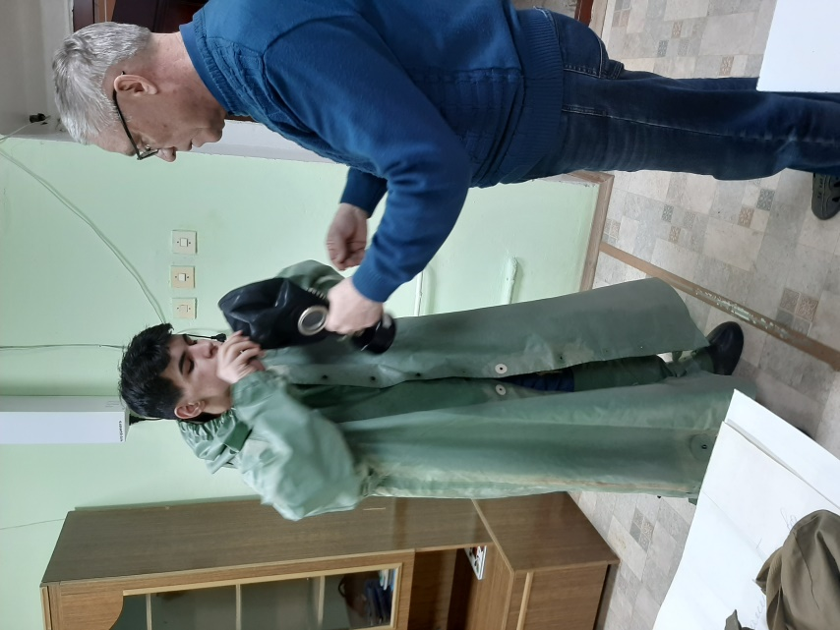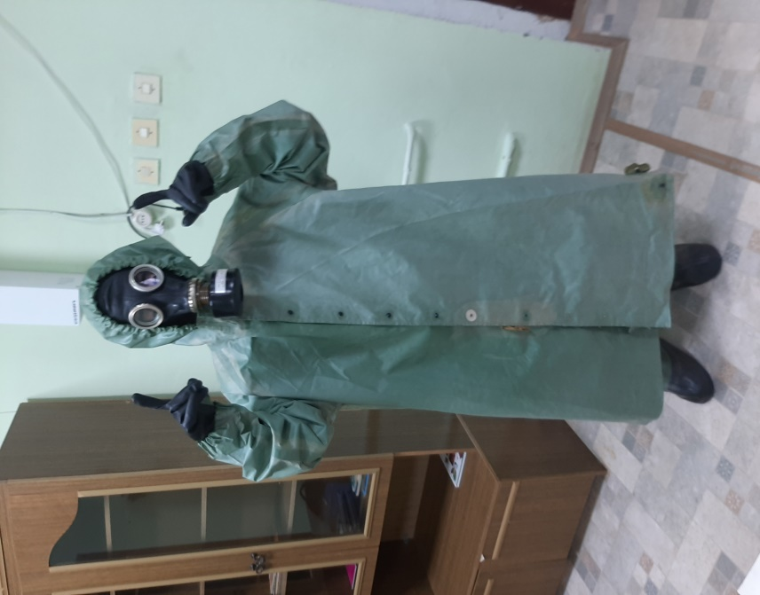
Оперативный дежурный отдела ЕДДС Собянин Олег Васильевич показывает ребятам спецодежду МЧС
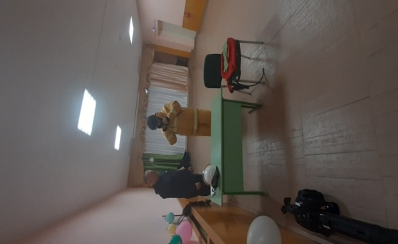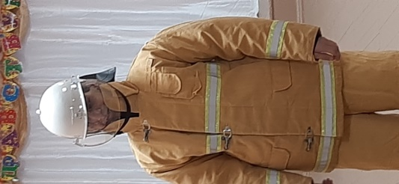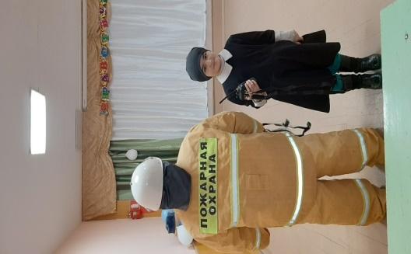
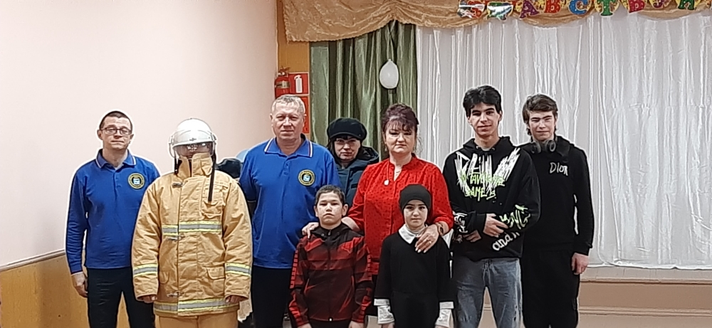

Урок провела учитель ОБЖ Никифорова Алла Анатольевна

